Отчёт по лабораторной работе №3

Операционные системы

Морозова Мария Вячеславовна

Содержание

# 1 Цель работы

Научиться оформлять отчёты с помощью легковесного языка разметки Markdown.

# 2 Задание

Сделать отчёт по предыдущей лабораторной работе в формате Markdown.

# 3 Теоретическое введение

Markdown - облегчённый язык разметки, созданный с целью обозначения форматирования в простом тексте, с максимальным сохранением его читаемости человеком, и пригодный для машинного преобразования в языки для продвинутых публикаций.

# 4 Выполнение лабораторной работы

Пишу номер работы, ФИО, название дисциплины (рис. 1).

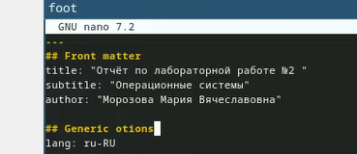

Рис. 1: Оформление титульного листа

Прописываю формулировку задания работы (рис. 2).

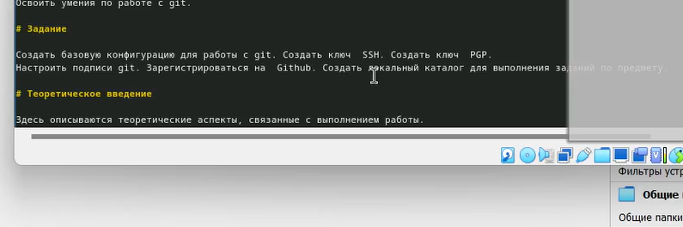

Рис. 2: Задание

Подписываю названия для рисунков, описываю действия на них, отвечаю на вопросы (рис. 3).

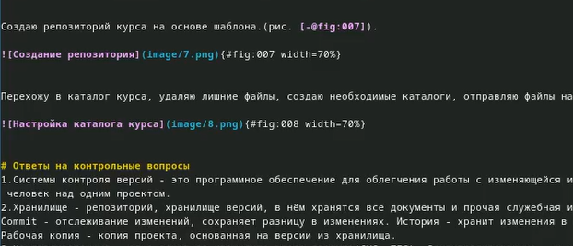

Рис. 3: Описание результатов выполнения задания

Пишу вывод, согласованный с заданием работы (рис. 4).

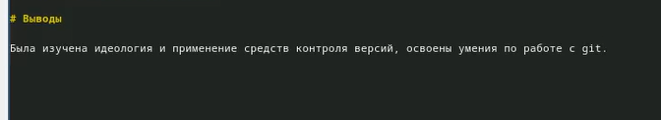

Рис. 4: Вывод

# 5 Выводы

В ходе выполнения лабораторной работы я научилась оформлять отчёты с помощью легковесного языка разметки Markdown.